Занятие
«Откуда произошла фамилия кубанского казака»
для детей старшего дошкольного возраста

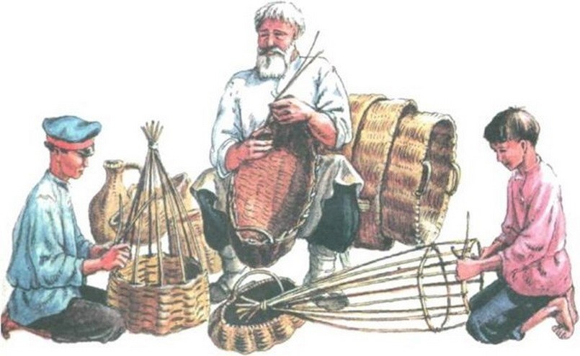

Разработчик: Балух Ирина Афанасьевна

Программное содержание: продолжать знакомить детей с историей жизни казаков, дать представление о возникновении имен и фамилий, воспитывать интерес к истории жизни казачества.
Материал: иллюстрации с изображением казаков в различных одеждах ремесленников.

Ход
- Ребята, а знаете ли вы, что на Кубани живут люди разных национальностей?
Большинство из них – русские, много украинцев, адыгов, армян, греков, поэтому так разнообразны фамилии и имена наших земляков.
У одних имена русские: Светлана, Ярослав, у других - греческого, римского происхождения: Андрей, Марина, чьи-то имена пришли с Украины: Оксана, Остап. Есть имена турецкого происхождения - Аскер (воин), персидского - Рустам (богатырь), Арабского – Юнус (голубь), Фарида (Жемчужина), Заира (гостья). Имена Паго (курносый), Шумаф (счастливый всадник) - адыгейские.
- А как зовут ваших друзей - детей других национальностей?
А вы знаете, каково происхождение и значение вашего имени? Спросите у своих мам и пап, а потом расскажите нам.
Вам интересно будет открыть старинный документ, составленный первым городничим Екатеринодара Данилой Волкорезом для войскового судьи Антона Головатого, в котором перечислены фамилии первых жителей города: Девятка, Найден, Спичка, Коровка, Задирака, Забыйворота, Бегун, Белоус, Торохтило, Перебейнос, Деревенщик.
Вот как рассказывал один старожил о происхождении своей фамилии: «Однажды полководец А.В.Суворов навестил в госпитале раненых казаков и увидел немолодого казака, с седым, лихо закрученным усом, спросил: «А ты кто?» - «Я Белый», ответил казак. – «Какой же ты Белый! Ты - Белоус», - улыбнулся полководец. Так и стал мой предок Белоусом!».
И сегодня на Кубани часто можно встретить людей со своеобразными фамилиями. От названия ремесел:
Коваль - кузнец, Колесник - колесный мастер, Мельник- работник мельницы, Крамарь - владелец лавки.
От названия животных и птиц:
Горобец – воробей, Журавель - журавль, Пивень – петух, Зозуля - кукушка, Волкодав - собака. Сорока, Синица.
О названия внешних признаков:
Худик - худой, Лобко - большой лоб, Красуля, Толстопят.
От прозвищ:
Дзюба – обжора, Брехунец - болтун, Танцюра, Костогрыз.
От имени:
Иващенко - Иван, Петренко - Петр, Кондратенко - Кондрат, Игнатенко – Игнат.
- Ребята, как вы думаете, от какого слова произошла ваша фамилия?
А теперь внимательно посмотрите на картинки и угадайте тех, кого изобразил художник (ответы детей).

